http://www.getcoloringpages.com/coloring/186442

1. 9.
2. 10.
3. 11.
4. 12.
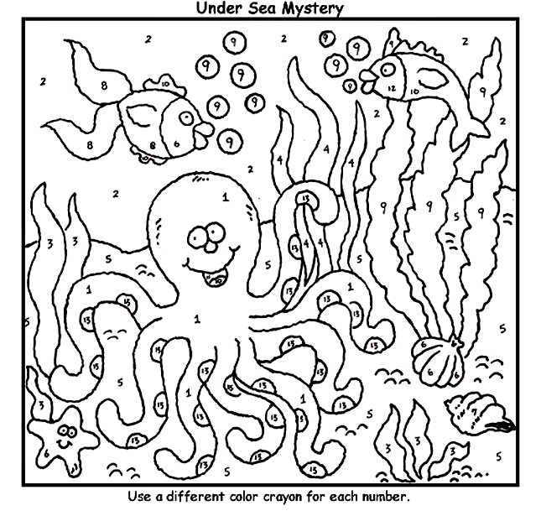
5. 13.
6. 14.
7. 15.
8.

